Основные приемущества работы с интерактивной доской
Интерактивная доска - поверхность, на которую проецируется экран монитора, она является чувствительной и позволяет использовать ручку (или даже палец), что бы рисовать, писать на самой доске и управлять работой компьютера, подключенного к интерактивной доске.
Основные преимущества
• Совместима с программами для всех лет обучения
• Усиливает подачу материала, позволяя преподавателям эффективно работать с веб-сайтами и другими ресурсами
• Предоставляет больше возможностей для взаимодействия и обсуждения в классе
• Делает занятия интересными и увлекательными для преподавателей и учащихся благодаря разнообразному и динамичному использованию ресурсов, развивает мотивацию
Преимущества для преподавателей
• Позволяет преподавателям объяснять новый материал из центра класса
• Поощряет импровизацию и гибкость, позволяя преподавателям рисовать и делать записи поверх любых приложений и веб-ресурсов
• Позволяет преподавателям сохранять и распечатывать изображения на доске, включая любые записи, сделанные во время занятия, не затрачивая при этом много времени и сил и упрощая проверку усвоенного материала
• Позволяет преподавателям делиться материалами друг с другом и вновь использовать их
• Удобна при работе в большой аудитории
• Вдохновляет преподавателей на поиск новых подходов к обучению, стимулирует профессиональный рост
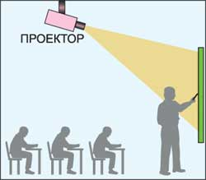
Преимущества для учащихся
• Делает занятия интересными и развивает мотивацию
• Предоставляет больше возможностей для участия в коллективной работе, развития личных и социальных навыков
• Освобождает от необходимости записывать благодаря возможности сохранять и печатать все, что появляется на доске
• Учащиеся начинают понимать более сложные идеи в результате более ясной, эффективной и динамичной подачи материала
• Позволяет использовать различные стили обучения, преподаватели могут обращаться к всевозможным ресурсам, приспосабливаясь к определенным потребностям
• Учащиеся начинают работать более творчески и становятся уверенными в себе
• Им не нужна клавиатура, чтобы работать с этим оборудованием, таким образом повышается вовлеченность учащихся начальных классов или детей с ограниченными возможностями
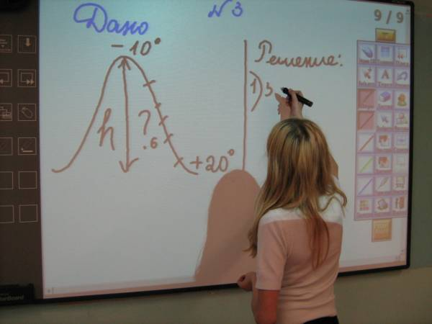
Факторы эффективного использования
• Обеспечение доступа к интерактивной доске, чтобы преподаватели могли набраться опыта
• Использование доски не только преподавателями, но и учащимися
• Предоставление преподавателю времени на подготовку к занятию
• Временные затраты преподавателя для того, чтобы стать уверенным пользователем и подобрать ресурсы для занятия
• Обмен идеями и ресурсами между преподавателями
• Расположение доски в классе таким образом, чтобы не мешал солнечный свет и ничто не находилось между проектором и доской
• Высокий уровень надежности и технической поддержки, чтобы свести к минимуму возможные проблемы
Итак интерактивная доска является незаменимым средством усиления наглядности изложения учебного материала, позволяет сделать урок живым и увлекательным, собирать и представлять информацию из различных источников, моделировать всевозможные явления и процессы.

